Nama : Wita Adelia

Nim : 20220046

Praktikum Algoritma Probabilistik

1. Latihan 1
2. Analisis Sentimen pada Media Sosial: Algoritma Naive Bayes digunakan dalam

analisis sentimen pada media sosial untuk memprediksi apakah sebuah teks

atau komentar bersifat positif, negatif, atau netral. Berikut adalah contoh

implementasi algoritma Naive Bayes pada Python: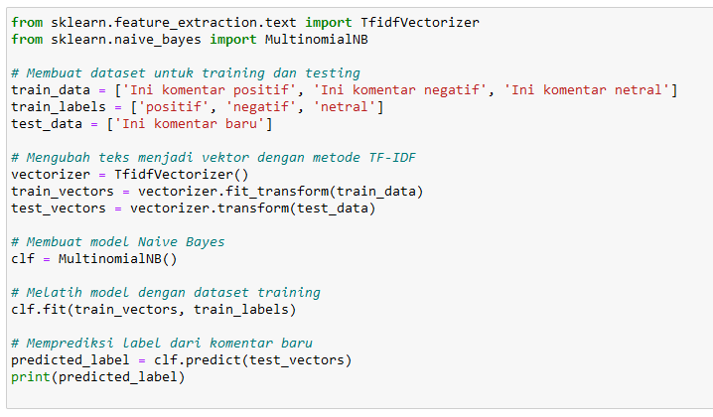

Dengan Hasil Yang Menunjukan bahwa Hasil Tersebut adalah NEGATIF.



1. Pengenalan Wajah: Algoritma Hidden Markov Model (HMM) digunakan dalam

pengenalan wajah untuk mengenali wajah dari gambar atau video. Berikut

adalah contoh implementasi algoritma HMM pada Python:

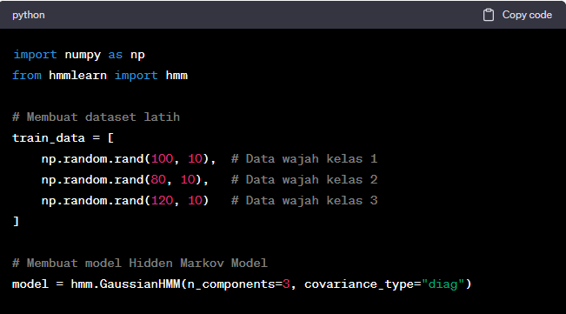

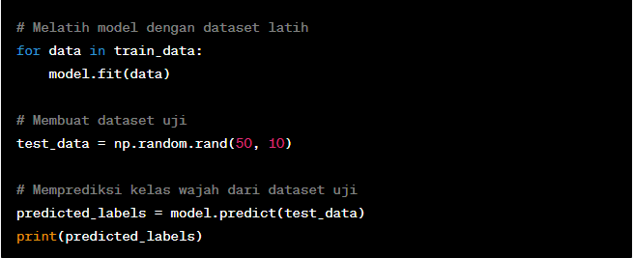

1. Pemrosesan Suara: Algoritma Gaussian Mixture Model (GMM) digunakan dalam pemrosesan suara untuk mengenali suara dan memisahkan suara dari sumber-sumber suara yang berbeda. Berikut adalah contoh implementasi algoritma GMM pada Python:

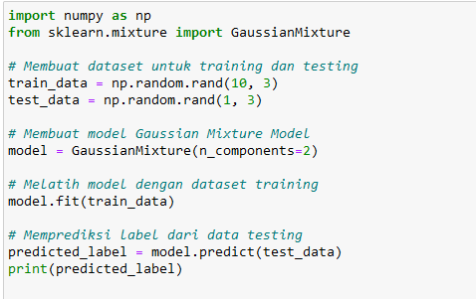

Dengan Hasil Yang Menunjukan

